**LABORATORIO#1**

**INTRODUCCIÓN A GIT**

**ALUMNOS:**

**Ignacio Andrés Castillo Rendon**

**Juan Diego Rodríguez Velásquez**

**Desarrollo y Operaciones de Software**

**2025-2**

**DOCENTE:**

Pablo Andrés Melo García

**Bogotá D.C-Colombia**

1. **Trabajo individual**

Es la creación del repositorio remoto y trabajarlo localmente.

Ignacio:

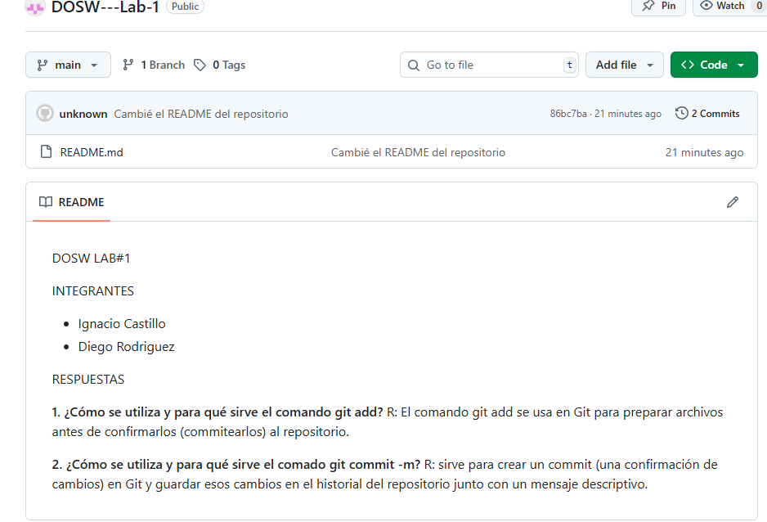

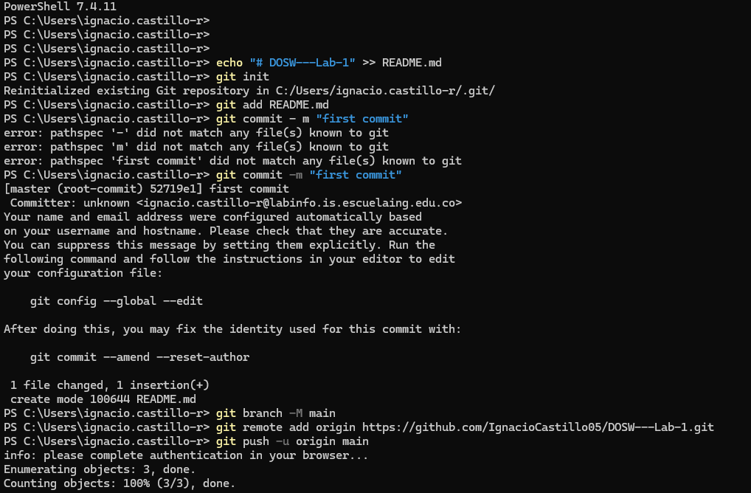

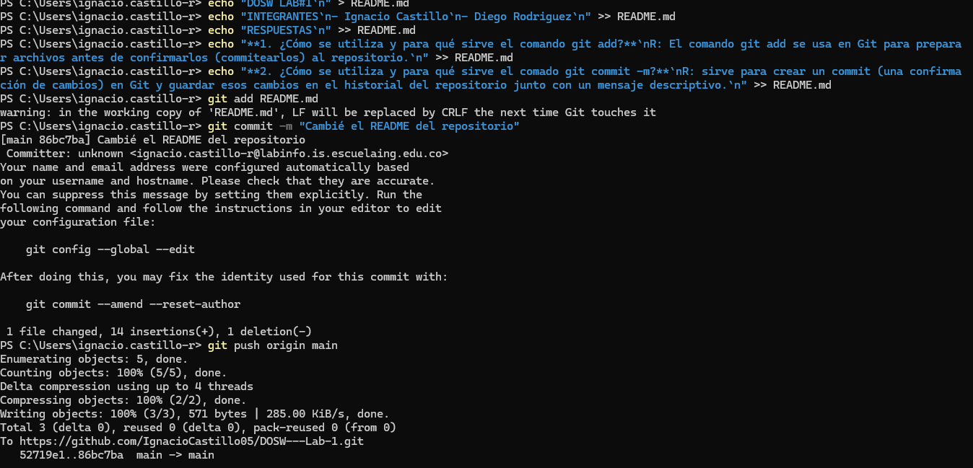

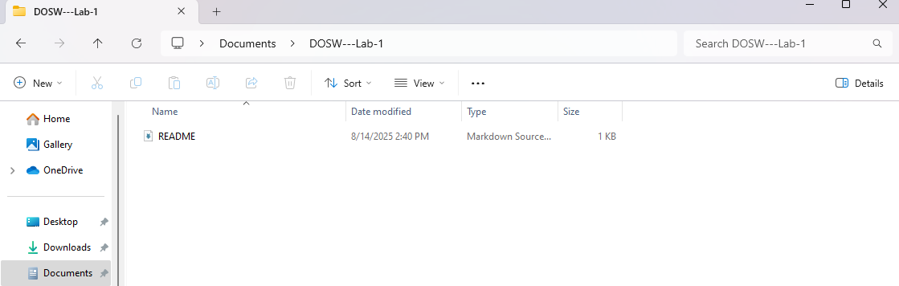

1. Trabajo en parejas

Al haber hecho el cambio ambos, pasó lo siguiente: a Diego se le hizo el cambio, a Ignacio no le dejó hacer el push.

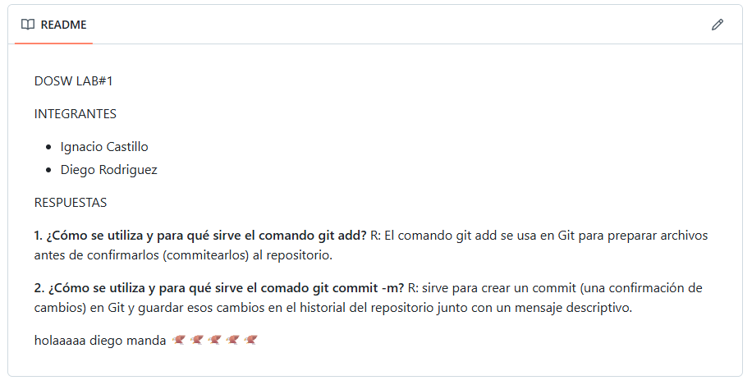

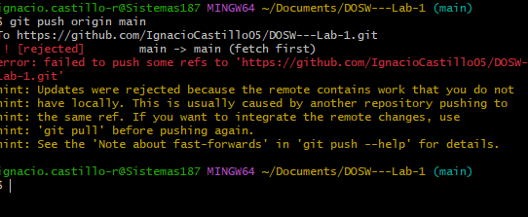

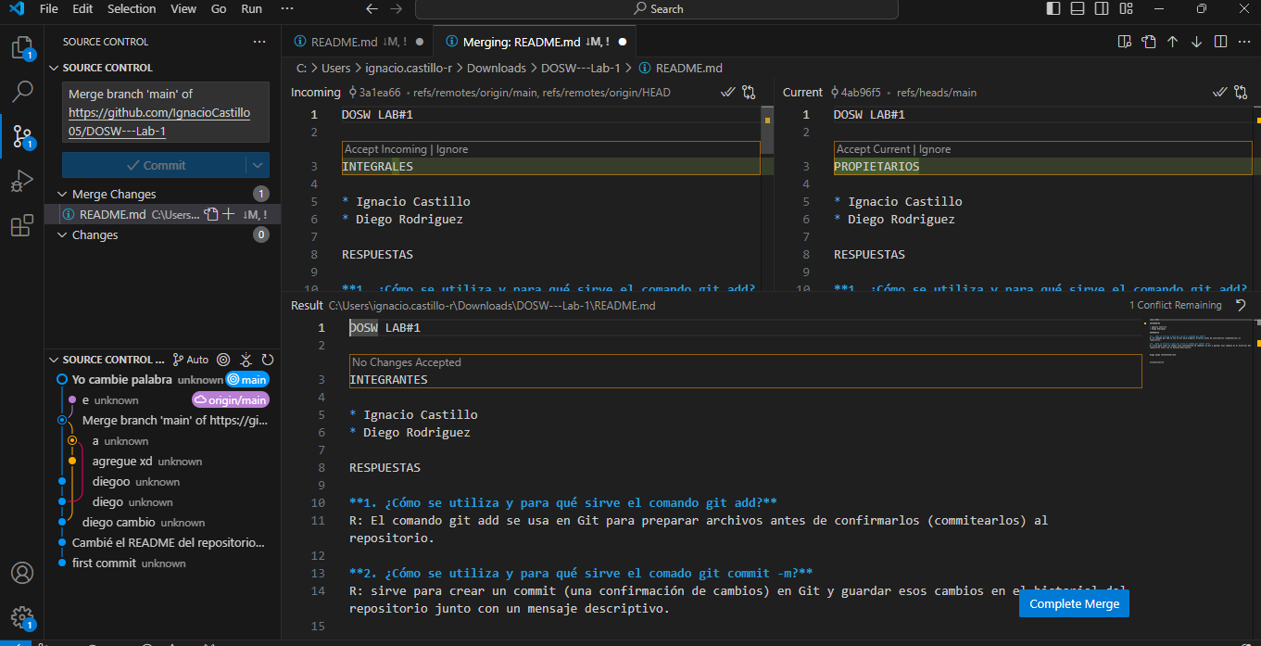

Luego de haber resuelto el conflicto, queda de la siguiente manera:

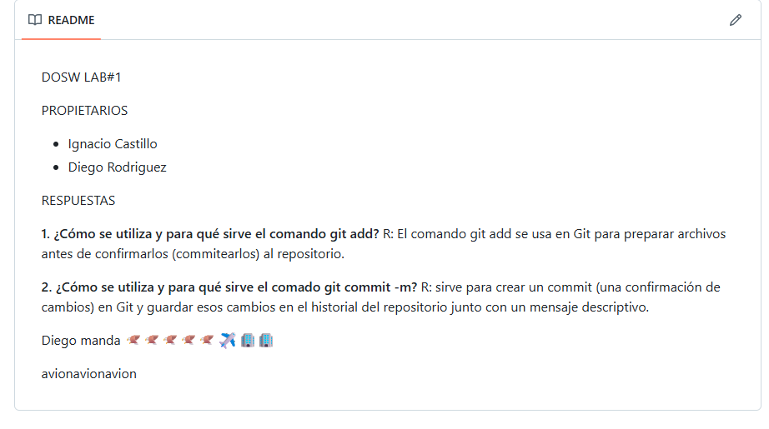

1. Trabajo en parejas

